# Упражнения: Деклариране и извикване на методи

Практически упражнения към курса ["Увод в програмирането" за ученици](https://github.com/BG-IT-Edu/School-Programming/tree/main/Courses/Applied-Programmer/Programming-Basics).

Тествайте решенията си от тази тема в Judge:

<https://judge.softuni.bg/Contests/2643/Деклариране-и-извикване-на-методи>

## Празно Visual Studio решение (Blank Solution)

1. Създайте празно решение (**Blank Solution**) във Visual Studio за да организирате кода от задачите за упражнение. Целта на този **blank solution** e да съдържа **по един проект за всяка задача** от упражненията.
2. Задайте **да се стартира по подразбиране текущия проект** (не първият в решението). Кликнете с десен бутон на мишката върху **Solution 'Advanced-Loops'** 🡪 **[Set StartUp Projects…]** 🡪 **[Current selection]**.

## Празна касова бележка

Напишете програма, която **печата празна касова бележка**.

1. Направете **3 метода**, които да печатат трите части на бележката:

|  |  |
| --- | --- |
| Горна част | **CASH RECEIPT**  **------------------------------** |
| Средна част | **Charged to____________________**  **Received by___________________** |
| Долна част | **------------------------------**  **© IT KARIERA** |

1. Направете метод **PrintReceipt()**, който вика трите метода:

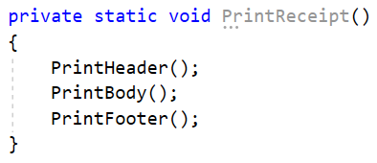

1. Изпробвайте на конзолата:

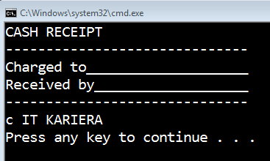

**Подсказка**: Използвайте знака **"\u00A9"** за символа ©

## Знак на цяло число

Напишете програма, която чете цяло число num, въведено от потребителя, и отпечатва **positive/negative/zero**, спрямо **неговия знак**. За тази цел, напишете метод **PrintSign(int num).**

Примери:

|  |  |
| --- | --- |
| **вход** | **изход** |
| 2 | The number 2 is positive. |
| -5 | The number -5 is negative. |
| 0 | The number 0 is zero. |

## Принтиране на триъгълник

Напишете програма, която печата триъгълник, както е показано в примерите. Примери:

|  |  |  |  |  |
| --- | --- | --- | --- | --- |
| **вход** | **изход** |  | **вход** | **изход** |
| 3 | 1  1 2  1 2 3  1 2  1 | 4 | 1  1 2  1 2 3  1 2 3 4  1 2 3  1 2  1 |

1. Създайте **метод**, който **печата един ред**, състоящ се от числа в диапазон от **определено начало** до **определен край**:

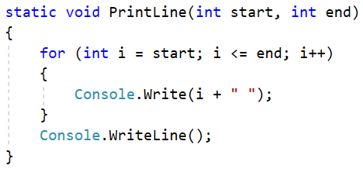

1. Създайте **метод**, който принтира **първата** и после **втората половина на триъгълника**: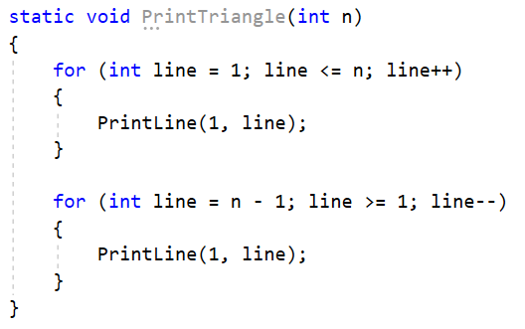

## Рисуване на запълнен квадрат

Напишете програма, която **рисува на конзолата запълнен квадрат** със страна **n**, както е показано в примера. Пример:

|  |  |
| --- | --- |
| **вход** | **изход** |
| 4 | --------  -\/\/\/-  -\/\/\/-  -------- |

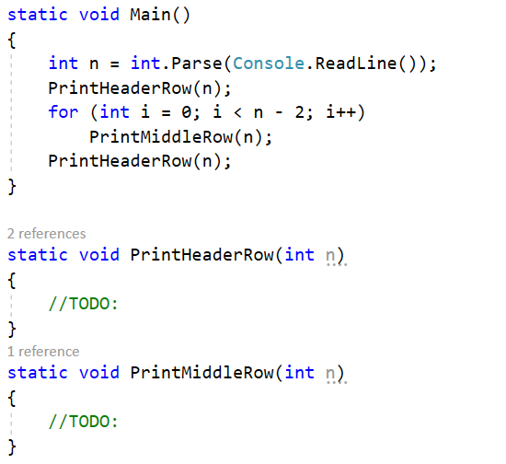

## Министерство на образованието и науката (МОН)

* Настоящият курс (презентации, примери, задачи, упражнения и др.) е разработен за нуждите на Национална програма "**Обучение за ИТ кариера**" на МОН за подготовка по професия "Приложен програмист".

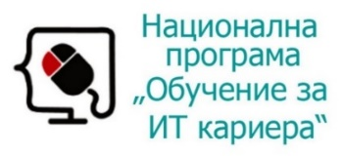

* Курсът е базиран на учебно съдържание и методика, предоставени от **фондация "Софтуерен университет"** и се разпространява под **свободен** **лиценз CC-BY-NC-SA** (Creative Commons Attribution-Non-Commercial-Share-Alike 4.0 International).

